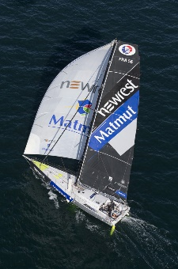  une grand voile à 50 euros et 70 centimes | Un foc à 34 euros et 20 centimes | Un spinnaker à 74 euros et 30 centimes | 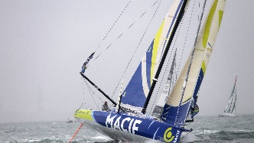  Un mât à 66 euros et 40 centimes
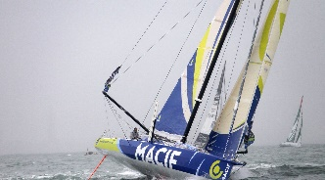  Des haubans à 57 euros et 10 centimes | 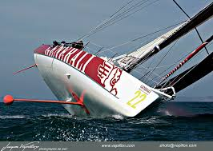  Une quille à 84 euros et 80 centimes | 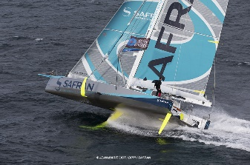  Des safrans à 43 euros et 60 centimes | 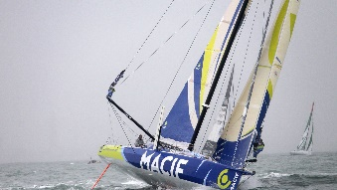  Une coque à 93 euros et 10 centimes
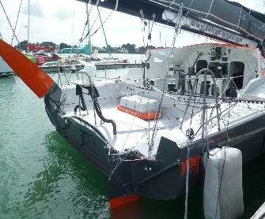  Un cockpit à 65 euros et 60 centimes | 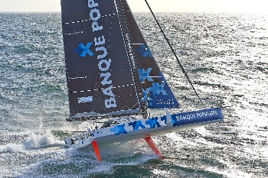  Une bôme à 63 euros et 50 centimes | 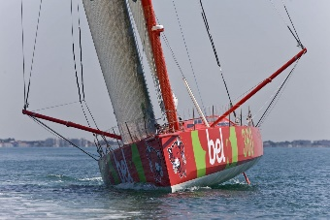  Un outrigger à 44 euros et 30 centimes | 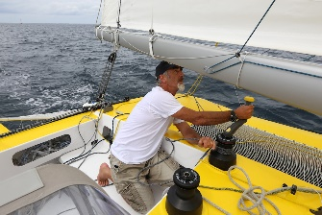  Un winch à 59 euros et 80 centimes
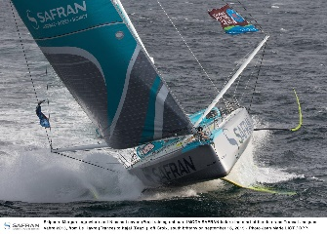  Des foils à 68 euros et 40 centimes | 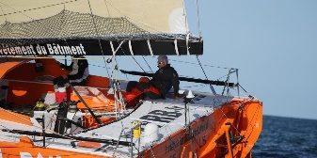  Une barre à 77 euros et 70 centimes | Des vêtements imperméables à 50 euros et 10 centimes | Des vêtements imperméables à 41 euros et 40 centimes
Des provisions à 59 euros et 10 centimes | Des provisions à 90 euros et 20 centimes | Des provisions à 40 euros et 30 centimes | Des provisions à 52 euros et 40 centimes
Des boissons à 34 euros et 10 centimes | Des boissons à 23 euros et 50 centimes | Des boissons à 37 euros et 60 centimes | Des boissons à 55 euros et 70 centimes
Des couvertures à 13 euros et 20 centimes | Des couvertures à 36 euros et 30 centimes | Des couvertures à 48 euros et 50 centimes | Des couvertures à 59 euros et 60 centimes
Des fusées de détresse à 46 euros et 20 centimes | Des fusées de détresse à 33 euros et 30 centimes | Des vêtements imperméables à 77 euros et 10 centimes | Des vêtements imperméables à 84 euros et 60 centimes
une grand voile à 57 euros et 70 centimes | Un foc à 83 euros et 20 centimes | Un spinnaker à 47 euros et 30 centimes | Un mât à 56 euros et 40 centimes
Des haubans à 75 euros et 10 centimes | Une quille à 48 euros et 80 centimes | Des safrans à 34 euros et 60 centimes | Une coque à 39 euros et 10 centimes
Un cockpit à 56 euros et 60 centimes | Une bôme à 36 euros et 50 centimes | Un outrigger à 55 euros et 30 centimes | Un winch à 95 euros et 80 centimes
Des foils à 86 euros et 40 centimes | Une barre à 67 euros et 70 centimes | Une caméra à 56 euros et 40 centimes | Une caméra à 33 euros et 50 centimes
Un appareil photo à 51 euros et 10 centimes | Un appareil photo à 49 euros et 20 centimes | Un appareil photo à 48 euros et 30 centimes | Un mât à 56 euros et 40 centimes
Un carnet de bord à 13 euros et 60 centimes | Un carnet de bord à 25 euros et 70 centimes | Un carnet de bord à 34 euros et 80 centimes | Un carnet de bord à 17 euros et 90 centimes
Des lunettes de soleil à 52 euros et 20 centimes | Des lunettes de soleil à 36 euros et 30 centimes | Des lunettes de soleil à 41 euros et 40 centimes | Des lunettes de soleil à 33 euros et 50 centimes

Paie ton bateau !
Objectifs :
- Composer des sommes avec des euros et des centimes

Règle du jeu :
Les élèves tirent à tour de rôle une carte et composent la somme demandée avec de l’argent fictif pour acheter le matériel pour équiper le bateau. S’ils réussissent, ils gardent la carte. Sinon, la carte est reposée dans le tas. Le gagnant est celui qui, à la fin du jeu, a pu acheter le plus de matériel pour son bateau.
Bien préciser aux élèves que les prix sont fictifs.

Pour l’impression du jeu :
Imprimer les cartes normalement pour 3 ou 4 élèves.

A quel moment faire ce jeu ?
Lors de l’étude des centimes d’euros.

